**TUGAS 11 PBD**

**STRUCTURED QUERY LANGUAGE**

**JOIN**



**OLEH**

CHELSY SINAGA (240441100146)

**DOSEN PENGAMPU**

SRI HERAWATI S.Kom, M.Kom

1. 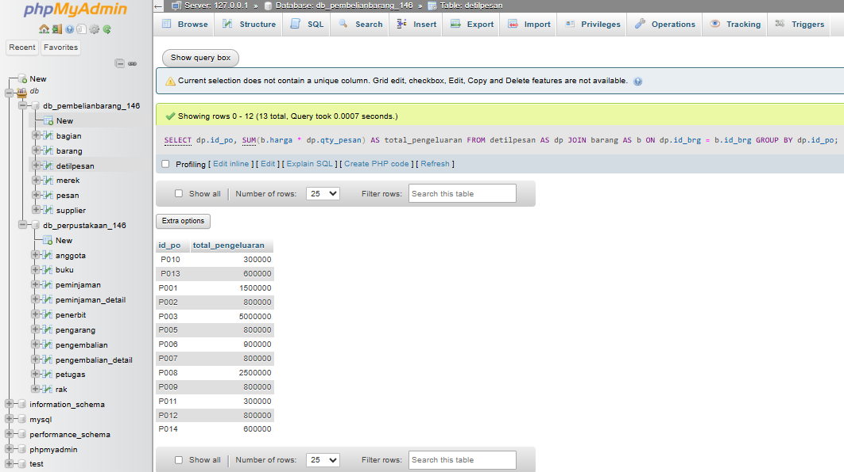Tampilkan total pengeluaran berdasarkan harga * qty_pesan untuk setiap PO
2. Tampilkan nama barang beserta mereknya yang harganya di atas 3 juta

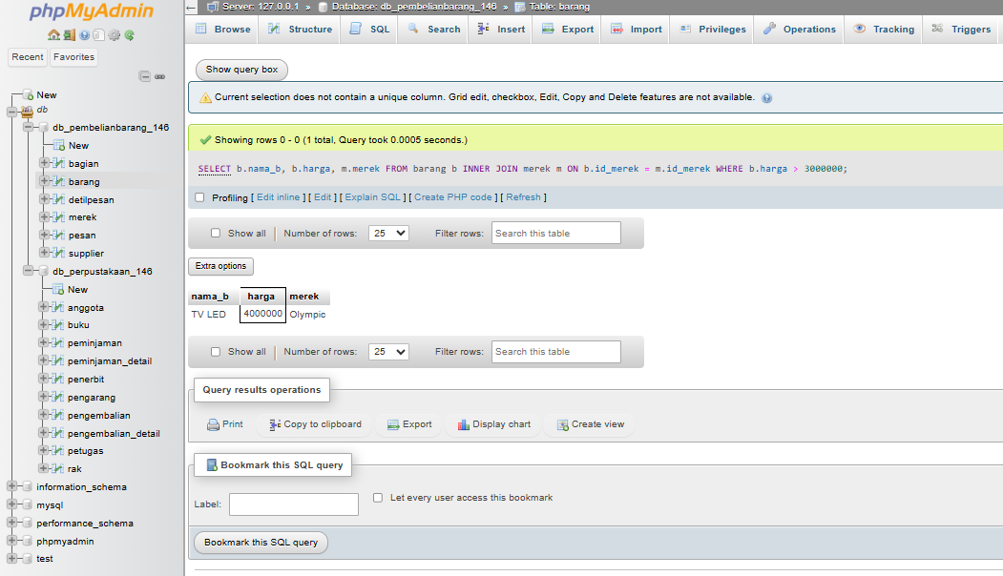

1. Tampilkan nama supplier dan nama barang yanng menyuplai barang dengan nama TV 32 inch

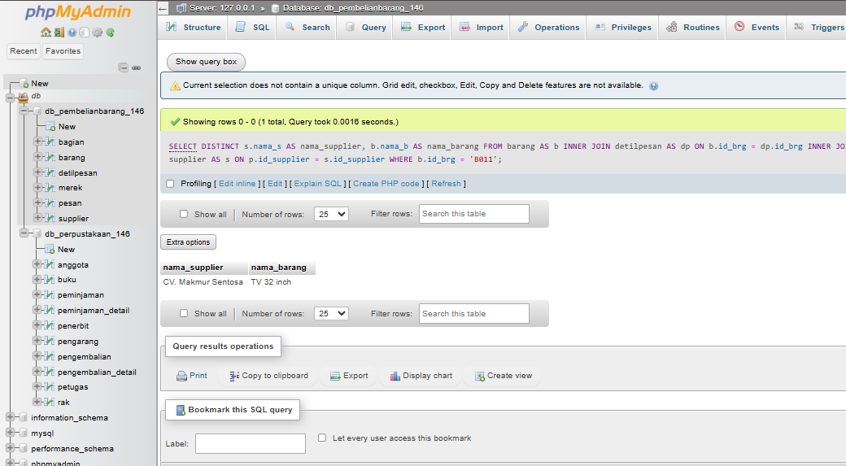

1. Hasil yang ke empat

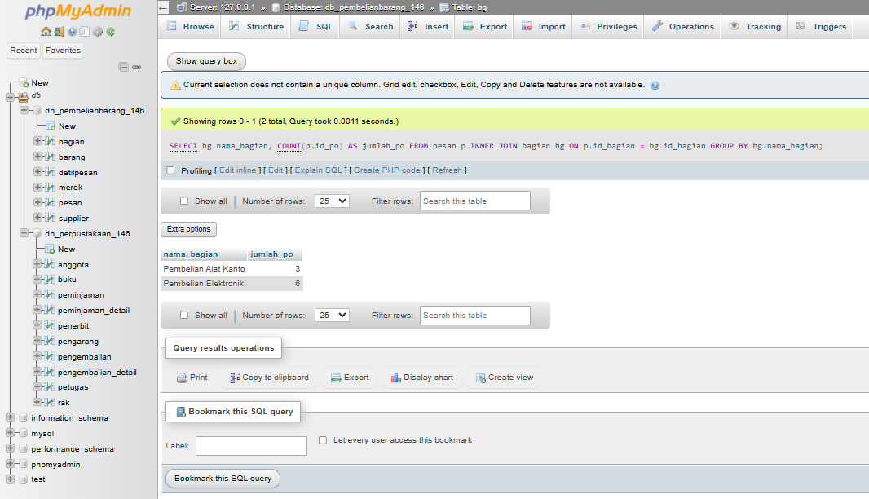

**LEFT JOIN**

1. Hasil yang ke lima

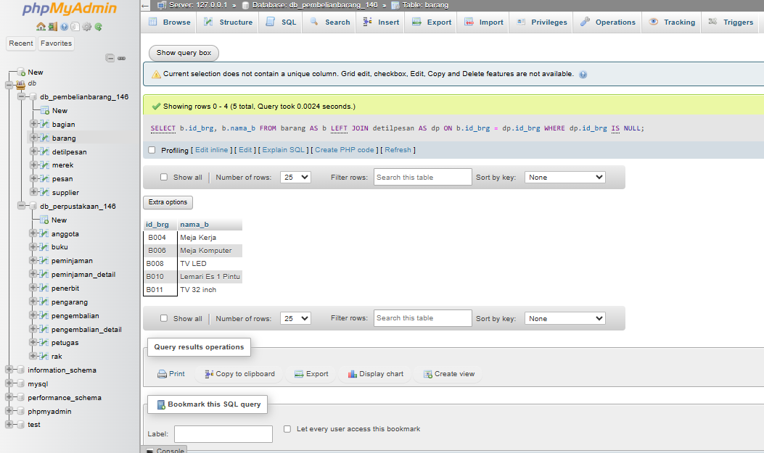

1. Hasil yang ke enam

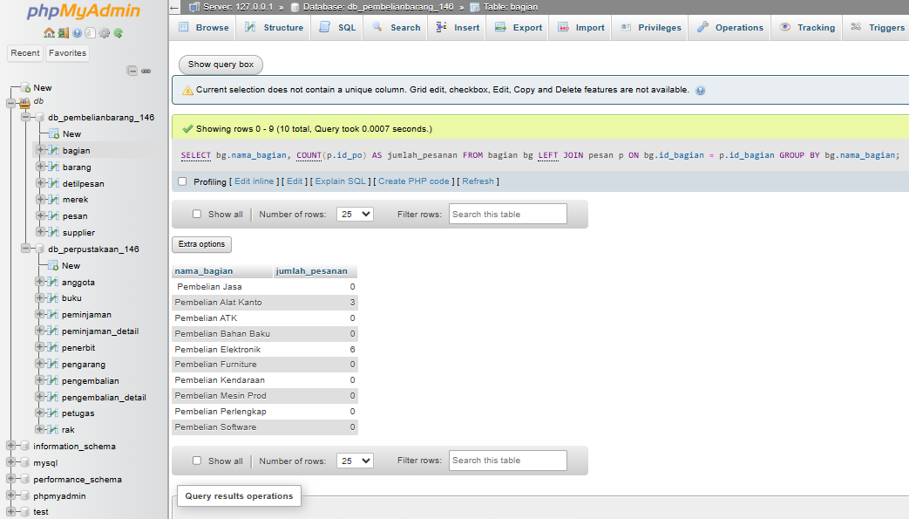

**RIGHT JOIN**

1. Hasil yang ke tujuh

